 

**匈牙利罗兰大学 Eötvös Loránd University**

**2025暑期学分访学项目**

罗兰大学为完成该暑期项目的参与者提供3-5个学分(ECTS)，学分证明将在课程结束后提供给各位参与者。



**一、学校简介**

厄特沃什·罗兰大学ELTE（Eötvös Loránd University），又称布达佩斯大学，坐落于匈牙利首都布达佩斯。始建于1635年，以物理学家厄特沃什·罗兰命名。是匈牙利最顶尖的高等教育机构，为科技、商业、政治、公共政策和文化领域培养了许多杰出人才。

大学设有9个学院，涵盖经济学院、教育与心理学院、人文学院、信息学院、法学院、初等与学前教育学院、理学院、社会科学院、特殊教育学院。

* 在读学生人数**40000+**，包括来自**120**多个国家的**4600**位国际生；
* 学校共设50个学士学位课程、120个硕士学位课程、128个博士学位课程
* 全匈牙利博士人数最多：占全国博士人数的**20%**；
* 72位匈牙利科学院的院士在校授课（院士人数占全国的**25%**）；
* 培养了**6**位诺贝尔奖得主。

**知名校友：**计算机之父-约翰·冯.诺依曼；

现任匈牙利政府总理-欧尔班·维克托。

**二、项目介绍**

1. **课程日期**

**综合类课程：**2025年7月21日—2025年8月3日（两周）

**经济学院课程：**2025年7月14日—2025年7月27日（两周）

1. **课程安排**

|  |  |
| --- | --- |
| **Ⅰ.综合类课程（7月21日—8月3日）** | |
| **第一周** | **第二周** |
| **欢迎会、学术课程** | **学术课程** |



|  |  |
| --- | --- |
| **第二、三周 学术课程（以下课程选其一）** | |
| **1** | 布达佩斯博物馆 - 实践课程 （不限专业） |
| **2** | 非语言大脑-从神经科学和心理学的角度观察 （不限专业） |
| **3** | 东欧电影文化与制作 （不限专业） |
| **4** | 匈牙利文学、电影和艺术 （不限专业） |
| **5** | 当今地理信息学 （不限专业） |
| **6** | 匈牙利语言和文化简介 - 基础课程（不限专业） |
| **7** | 通过先进的 ERP 解决方案实现创新和可持续的业务流程 （不限专业） |
| **8** | 音乐教育课程 - 科达伊教学法、合唱指挥实践、李斯特音乐学院大师课  （限音乐专业学生） |
| **详细课程介绍见【附件1】** | |

|  |  |
| --- | --- |
| **Ⅱ.经济学院课程（7月14日—7月27日）** | |
| **第一周** | **第二周** |
| **学术课程** | **文化考察（自由活动）** |

|  |  |
| --- | --- |
| **第一周 学术课程（以下课程选其一）** | |
| **1** | 培养商务沟通技巧 （不限专业） |
| **2** | 公司财务分析–综合方法 （不限专业） |
| **3** | 气候变化经济学 （不限专业） |
| **4** | 商业网络中的创新与创业 （不限专业） |
| **5** | 商业谈判 （不限专业） |
| **6** | 可持续的商业关系 （不限专业） |
| **7** | 旅游业作为战略管理挑战 （不限专业） |
| **详细课程介绍见【附件2】** | |

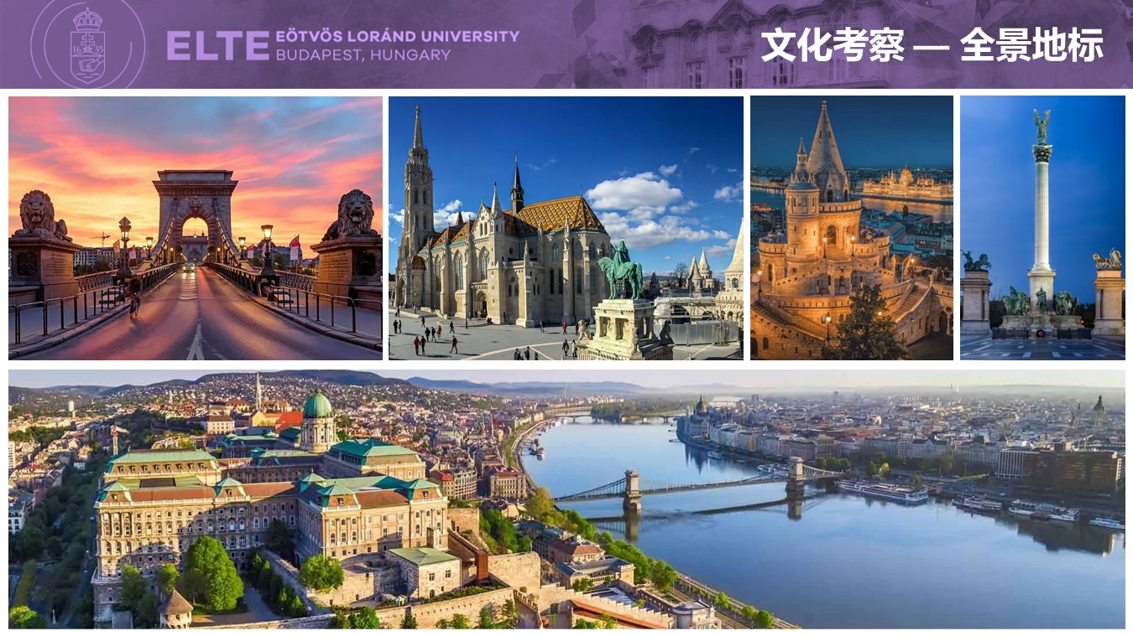

1. **项目亮点**

【欧洲学分证明】完成项目将获得3-5个欧洲学分（ECTS）。学校将出具一份学分证明，参与者回国后可根据本校政策转换本校学分。

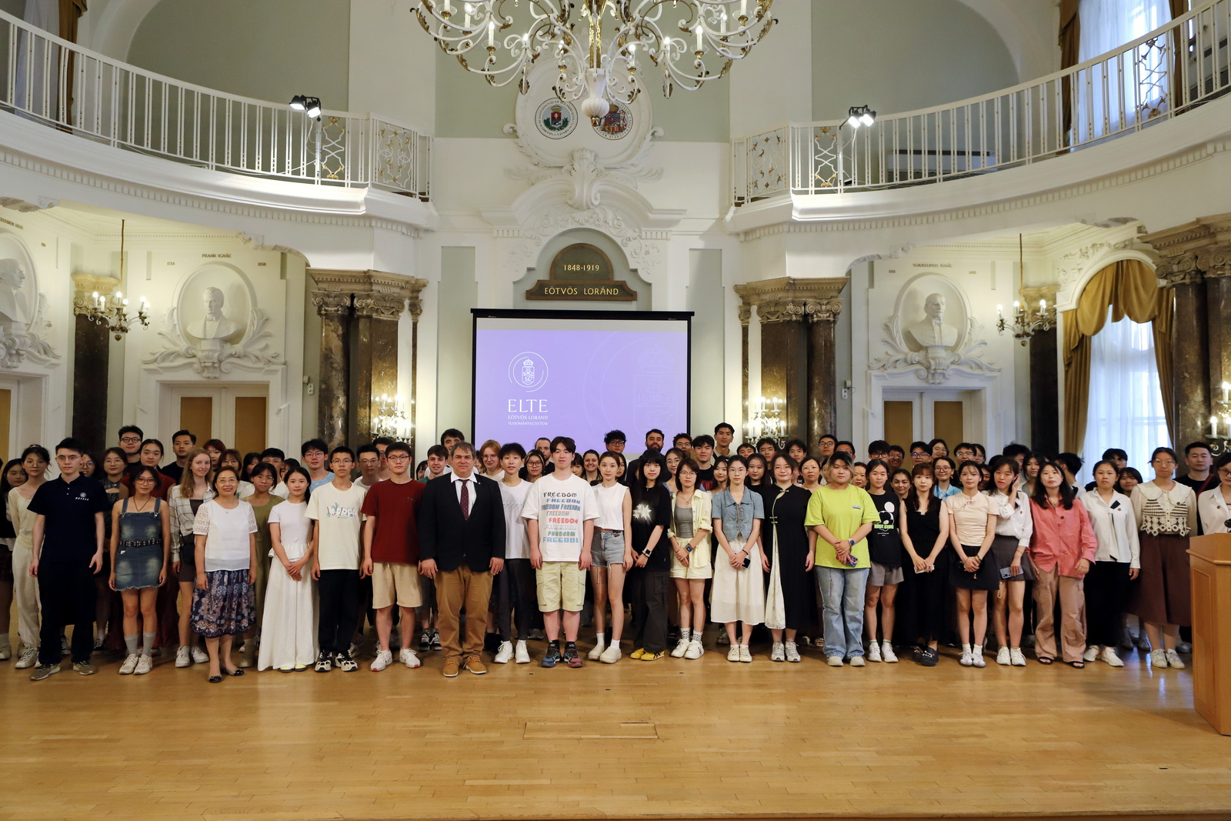

**三、费用构成**

|  |  |
| --- | --- |
| **【综合类课程】**  **项目总费用** | **2000**欧元 |
| **费用包括** | 学费、住宿费、接机大巴交通费、签证指导、当地交通卡（15日）、  所有课程日午餐、周末集体短途旅行（1日）。 |
| **费用不包括** | 签证费、往返机票、其他个人消费及上述未提及的费用。 |

|  |  |
| --- | --- |
| **【经济学院课程】**  **项目总费用** | **1600**欧元 |
| **费用包括** | 学费、住宿费、接机大巴交通费、签证指导、当地交通卡（15日）、语言课程日午餐。 |
| **费用不包括** | 签证费、往返机票、其他个人消费及上述未提及的费用。 |

**四、申请报名**

1. **项目名额**

罗兰大学2025年暑期学分访学项目选拔名额 名。

1. **选拔要求**
2. 全日制在校本科生或研究生（应届毕业生除外），需年满18周岁；
3. 身心健康、有较强的独立生活、学习和环境适应能力；
4. 具备良好的英语沟通能力；
5. 遵纪守法，自觉维护国家形象和学校名誉，严格按照学校规定的时间派出及返校，富有团队合作精神。
6. **特别说明**
7. 符合条件者，可申请本校或学院“学生出国(境)交流学习专项资助”；
8. 因私护照由学生本人自行办理，签证将在报名截止后统一指导办理；
9. 学生须在指定时间内缴纳项目费用，若因个人原因中途退出项目的，按协议条款内容扣除相应费用；
10. 因遇不可抗力因素，如战争、恐怖袭击、航班延误、交通工具机械故障、恶劣天气、突发公共卫生事件等而产生的后果及经济损失由学生本人承担。

